Eigenarbeit (Fachpraktiker*innen)
„Konjunkturschwankungen“
Es gibt Zeiten, in denen geht es einem Land gut. Dann steigen die Löhne, es gibt wenig Arbeitslose und in den Betrieben wird viel produziert.
Es gibt aber auch Zeiten, in denen ist es genau anders. Die Arbeitgeber wollen die Löhne nicht erhöhen, weil sie kaum Gewinn machen. Sie müssen dann Arbeitnehmer entlassen und die Arbeitslosigkeit steigt.
Diese Änderungen der Wirtschaftslage nennt man „Konjunktur“.
Man hat festgestellt, dass sich die Änderungen der Wirtschaftslage wiederholen und ein bestimmtes Muster vorweisen. Sie erfolgen wellenförmig und wiederholen sich in der Regel alle 4 bis 11 Jahre.
Man unterscheidet vier Konjunkturphasen:
- Tiefstand
- Aufschwung
- Hochkonjunktur
- Abschwung
Nach dem Abschwung folgt wieder der Tiefstand:
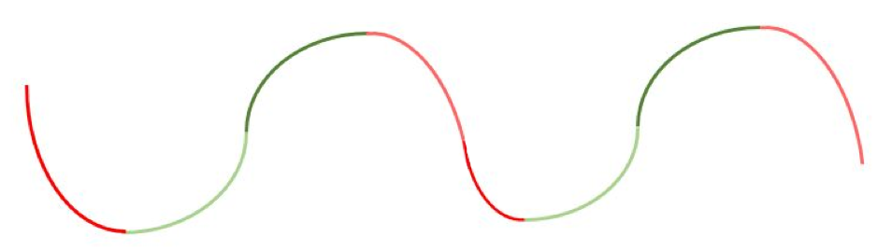
Abschwung
Tiefstand
Aufschwung
Hochkonjunktur
Abschwung
Tiefstand
Aufschwung
Hochkonjunktur
Abschwung

4 -
4 -11 Jahre
4 -11 Jahre

Tiefstand
Während des Tiefstandes wird weniger produziert, weil nicht so viel gekauft wird. Die Produktion ist niedrig. Die Menschen sparen ihr Geld lieber anstatt es auszugeben. Die Löhne sind niedrig.
Wenn die Menschen nicht mehr so viel kaufen, müssen die Hersteller die Preise senken. Waren und Dienstleistungen kosten weniger. Die Preise sind niedrig
Wenn die Betriebe weniger produzieren, brauchen sie weniger Arbeitskräfte. Arbeitnehmer werden entlassen. Die Arbeitslosigkeit ist hoch.
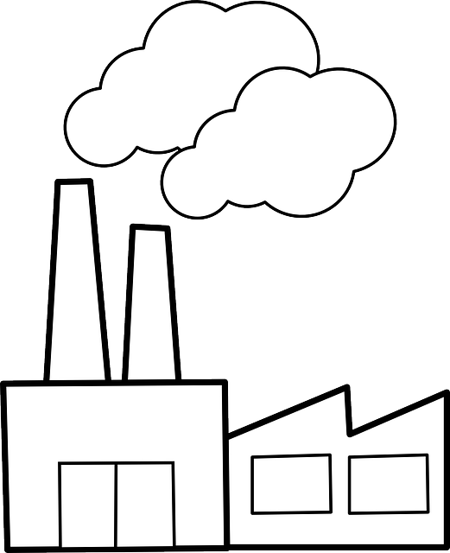
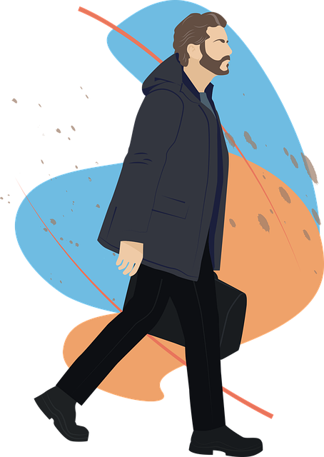
Die Produktion ist niedrig.
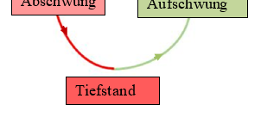

Die Löhne sind niedrig.
Die Preise sind niedrig.

Die Arbeitslosigkeit ist hoch.

Aufschwung
Während des Aufschwungs wird zunehmend mehr produziert. Die Produktion steigt. Die Menschen geben zunehmend mehr Geld aus, weil auch die Löhne steigen.
Wenn die Menschen mehr kaufen, steigen die Preise. Waren und Dienstleistungen werden teurer.
Wenn die Betriebe mehr produzieren brauchen sie mehr Arbeitskräfte. Arbeitnehmer werden eingestellt. Die Arbeitslosigkeit sinkt.
Die Produktion steigt
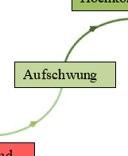

Die Löhne steigen

Die Preise steigen

Die Arbeitslosigkeit sinkt

Hochkonjunktur
Der Aufschwung erreicht seinen Höhepunkt. Das ist die Hochkonjunktur. Während der Hochkonjunktur wird viel produziert. Die Produktion ist hoch. Die Betriebe machen Gewinn und bezahlen die Arbeitnehmer gut. Die Löhne sind hoch.
Wenn die Menschen mehr verdienen und mehr kaufen, steigen auch die Preise. Die Preise sind hoch.
Weil die Betriebe viel produzieren, brauchen sie mehr Arbeitskräfte. Arbeitnehmer werden eingestellt. Die Arbeitslosigkeit ist niedrig.
Die Produktion ist hoch.
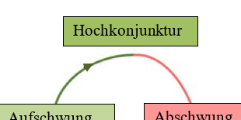
Die Löhne sind hoch.
Die Preise sind hoch.

Die Arbeitslosigkeit ist niedrig.

Abschwung
Nach der Hochkonjunktur folgt der Abschwung.. Die Produktion sinkt. Die Betriebe machen weniger Gewinn und zahlen weniger Lohn. Die Löhne sinken.
Weil die Menschen weniger Geld haben, kaufen sie nicht mehr so viel. Die Preise sinken, damit die Ware verkauft werden kann.
Weil die Betriebe weniger produzieren, brauchen sie weniger Arbeitskräfte. Arbeitnehmer werden entlassen. Die Arbeitslosigkeit steigt.
Die Produktion sinkt.
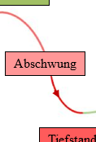

Die Löhne sinken.

Die Preise sinken.

Die Arbeitslosigkeit steigt.

Lückentext (Fachpraktiker*innen)
„Konjunkturschwankungen“
Es gibt Zeiten, in denen geht es einem Land gut. Dann _______________________ die Löhne, es gibt wenig Arbeitslose und in den Betrieben wird _____________ produziert.
Es gibt aber auch Zeiten, in denen ist es genau anders. Die Arbeitgeber wollen die Löhne nicht erhöhen, weil sie kaum Gewinn machen. Sie müssen dann Arbeitnehmer ____________________ und die Arbeitslosigkeit __________________.
Diese Änderungen der Wirtschaftslage nennt man „ ______________________“.
Man hat festgestellt, dass sich die Änderungen der Wirtschaftslage __________________________ und ein bestimmtes Muster vorweisen. Sie erfolgen _____________________________ und wiederholen sich in der Regel alle ____________________________________.
Man unterscheidet vier Konjunkturphasen:
- Tiefstand
- Aufschwung
- ________________________________
- Abschwung
( steigt / viel / wiederholen / Hochkonjunktur / steigen / Konjunktur / entlassen / wellenförmig / 4 bis 11 Jahre )
Abschwung
Tiefstand
Aufschwung
Hochkonjunktur
Abschwung
Tiefstand
Aufschwung
Hochkonjunktur
Abschwung

Tiefstand
Während des Tiefstandes wird weniger produziert, weil nicht so viel gekauft wird. Die Produktion ist _____________________. Die Menschen sparen ihr Geld lieber anstatt es auszugeben. Die Löhne sind ________________________.
Wenn die Menschen nicht mehr so viel kaufen, müssen die Hersteller die Preise senken. Waren und Dienstleistungen kosten weniger. Die Preise sind ________________________.
Wenn die Betriebe weniger produzieren, brauchen sie weniger Arbeitskräfte. Arbeitnehmer werden entlassen. Die Arbeitslosigkeit ist ___________________________.
Aufschwung
Während des Aufschwungs wird zunehmend mehr produziert. Die Produktion ________________. Die Menschen geben zunehmend mehr Geld aus, weil auch die Löhne _______________________.
Wenn die Menschen mehr kaufen, _____________________ die Preise. Waren und Dienstleistungen werden ____________________.
Wenn die Betriebe mehr produzieren brauchen sie mehr Arbeitskräfte. Arbeitnehmer werden eingestellt. Die Arbeitslosigkeit _________________.
(niedrig / steigt / hoch / niedrig / teurer / steigen / sinkt / niedrig / steigen)
Hochkonjunktur
Der Aufschwung erreicht seinen Höhepunkt. Das ist die Hochkonjunktur. Während der Hochkonjunktur wird _____________ produziert. Die Produktion ist _________________. Die Betriebe machen Gewinn und bezahlen die Arbeitnehmer gut. Die Löhne sind ________________.
Wenn die Menschen mehr verdienen und mehr kaufen, steigen auch die Preise. Die Preise sind ____________.
Weil die Betriebe viel produzieren, brauchen sie mehr Arbeitskräfte. Arbeitnehmer werden eingestellt. Die Arbeitslosigkeit ist _____________________.

Abschwung
Nach der Hochkonjunktur folgt der Abschwung.. Die Produktion _______________. Die Betriebe machen weniger Gewinn und zahlen weniger Lohn. Die Löhne ___________________.
Weil die Menschen weniger Geld haben, kaufen sie nicht mehr so viel. Die Preise _______________, damit die Ware verkauft werden kann.
Weil die Betriebe weniger produzieren, brauchen sie weniger Arbeitskräfte. Arbeitnehmer werden entlassen. Die Arbeitslosigkeit ___________________.
(niedrig / sinkt / hoch / sinken / hoch / sinken / viel / hoch / steigt)

Multiple Choice - Fragen – (FachpraktikerInnen)
„Konjunkturschwankungen“

- Wie nennt man die wiederkehrenden Änderungen der Wirtschaftslage eines Landes? (1/5)
☐ Rezession
☐ Depression
☐ Konjunktur
☐ Inflation
☐ Expansion
- Wie oft wiederholen sich die Konjunkturschwankungen in der Regel? (1/5)
☐ alle 2 bis 3 Jahre
☐ alle 5 bis 7 Jahre
☐ alle 6 Jahren
☐ alle 3 bis 9 Jahre
☐ alle 4 bis 11 Jahre
- Wie viele Konjunkturphasen gibt es im Ablauf der Konjunkturschwankungen? (1/5)
☐ vier
☐ drei
☐ sechs
☐ fünf
☐ zwei
- Setzen Sie die Konjunkturphasen beginnend mit dem „Aufschwung“ in die richtige Reihenfolge. Verwenden Sie dabei nur die „richtigen“ Phasen.
1 Aufschwung
2 ________________________
3 ________________________
4 ________________________
(Abschwung / Stillstand / Hochkonjunktur / Tiefstand / Tiefkonjunktur)
- Welche der nachfolgenden Merkmale treffen auf den „Tiefstand“ zu? (3/5)
☐ Niedrige Produktion
☐ Niedrige Arbeitslosigkeit
☐ Hohe Preise
☐ Hohe Arbeitslosigkeit
☐ Niedrige Löhne
- Welche der nachfolgenden Merkmale treffen auf die „Hochkonjunktur“ zu? (3/5)
☐ Niedrige Preise
☐ Hohe Produktion
☐ Niedrige Löhne
☐ Niedrige Arbeitslosigkeit
☐ Hohe Preise
- Welche der nachfolgenden Merkmale treffen auf den „Abschwung“ zu? (3/5)
☐ Die Produktion sinkt.
☐ Die Löhne steigen.
☐ Die Preise sinken.
☐ Die Produktion steigt.
☐ Die Arbeitslosigkeit steigt.
- Welche der nachfolgenden Merkmale treffen auf den „Aufschwung“ zu? (3/5)
☐ Die Arbeitslosigkeit steigt.
☐ Die Löhne sinken.
☐ Die Produktion steigt.
☐ Die Preise steigen.
☐ Die Arbeitslosigkeit sinkt.
- Bitte tragen Sie die richtigen Begriffe in die leeren Kästchen ein.

Multiple Choice - Fragen Lösungen (FachpraktikerInnen)
„Konjunkturschwankungen“

- Wie nennt man die wiederkehrenden Änderungen der Wirtschaftslage eines Landes? (1/5)
☐ Rezession
☐ Depression
☒ Konjunktur
☐ Inflation
☐ Expansion
- Wie oft wiederholen sich die Konjunkturschwankungen in der Regel? (1/5)
☐ alle 2 bis 3 Jahre
☐ alle 5 bis 7 Jahre
☐ alle 6 Jahren
☐ alle 3 bis 9 Jahre
☒ alle 4 bis 11 Jahre
- Wie viele Konjunkturphasen gibt es im Ablauf der Konjunkturschwankungen? (1/5)
☒ vier
☐ drei
☐ sechs
☐ fünf
☐ zwei
- Setzen Sie die Konjunkturphasen beginnend mit dem „Aufschwung“ in die richtige Reihenfolge. Verwenden Sie dabei nur die „richtigen“ Phasen.
1 Aufschwung
2 Hochkonjunktur
3 Abschwung
4 Tiefstand
(Abschwung / Stillstand / Hochkonjunktur / Tiefstand / Tiefkonjunktur)
- Welche der nachfolgenden Merkmale treffen auf den „Tiefstand“ zu? (3/5)
☒ Niedrige Produktion
☐ Niedrige Arbeitslosigkeit
☐ Hohe Preise
☒ Hohe Arbeitslosigkeit
☒ Niedrige Löhne
- Welche der nachfolgenden Merkmale treffen auf die „Hochkonjunktur“ zu? (3/5)
☐ Niedrige Preise
☒ Hohe Produktion
☐ Niedrige Löhne
☒ Niedrige Arbeitslosigkeit
☒ Hohe Preise
- Welche der nachfolgenden Merkmale treffen auf den „Abschwung“ zu? (3/5)
☒ Die Produktion sinkt.
☐ Die Löhne steigen.
☒ Die Preise sinken.
☐ Die Produktion steigt.
☒ Die Arbeitslosigkeit steigt.
- Welche der nachfolgenden Merkmale treffen auf den „Aufschwung“ zu? (3/5)
☐ Die Arbeitslosigkeit steigt.
☐ Die Löhne sinken.
☒ Die Produktion steigt.
☒ Die Preise steigen.
☒ Die Arbeitslosigkeit sinkt.
- Bitte tragen Sie die richtigen Begriffe in die leeren Kästchen ein.
Abschwung
Tiefstand
Aufschwung
Hochkonjunktur
Abschwung
Tiefstand
Aufschwung
Hochkonjunktur
Abschwung

Offene Fragen (Fachpraktiker*innen)
„Konjunkturschwankungen“
Bitte beantworten Sie anhand der Wortwolke die nachfolgenden Fragen:
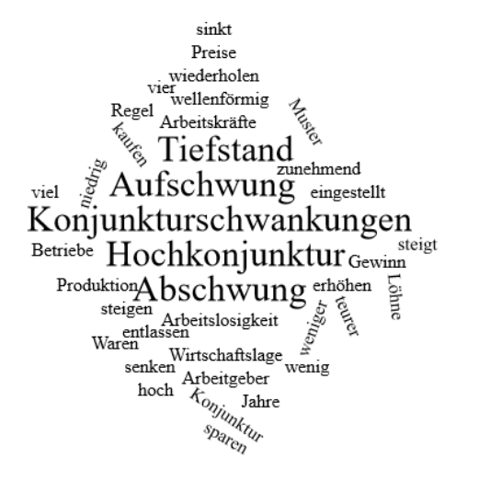

- Wie heißen die vier Konjunkturphasen. Nennen Sie die Phasen in der richtigen Reihenfolge.
__________________________________________________________________________
__________________________________________________________________________
__________________________________________________________________________
__________________________________________________________________________
- Was bedeutet der Satz „Man hat festgestellt, dass sich die Wirtschaftslage wellenförmig ändert“? Beschreiben Sie den Sachverhalt mit eigenen Worten:
__________________________________________________________________________
__________________________________________________________________________
__________________________________________________________________________
__________________________________________________________________________
__________________________________________________________________________
__________________________________________________________________________

- Wodurch unterscheiden sich Tiefstand und Hochkonjunktur? Nennen Sie mindestens drei Unterscheidungsmerkmale.
__________________________________________________________________________
__________________________________________________________________________
__________________________________________________________________________
__________________________________________________________________________
__________________________________________________________________________
__________________________________________________________________________
- Wodurch unterscheiden sich Aufschwung und Abschwung? Nennen Sie mindestens drei Unterscheidungsmerkmale.
__________________________________________________________________________
__________________________________________________________________________
__________________________________________________________________________
__________________________________________________________________________
__________________________________________________________________________
__________________________________________________________________________

